

CAMILA DEGADO
KAREN SEGURA

Nuestra cartilla tiene diferentes rondas para niños y niñas de cualquier edad.
Las rondas están compuestas a diferentes personas
De cualquier edad, de 5 en adelante.
Nosotras creamos esta cartilla tan divertida para
que los niños se diviertan; como nunca se hallan divertido:
Nosotras, tenemos 9 años y creamos esta cartilla
con ayuda de nuestra profesora Amanda Russi

MIS RONDAS

CHOCOLATE

Uno, dos, tres, cho-

Uno, dos, tres, co-
Uno, dos, tres, la-

Uno ,dos , tres, te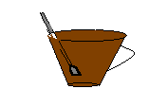
Bate, bate, bate, bate
Bate, bate, chocolate.

A la víbora
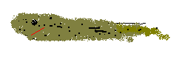

A la víbora, a la víbora
A la víbora del mar ,
Por aquí pueden pasar
Los de adelante corren mucho,
Y los de atrás se quedaran , ran ,ran,

¿ QUE TE PASA

que te pasa, calabaza
nada nada limonada

JUGEMOS EN EL BOSQUE.

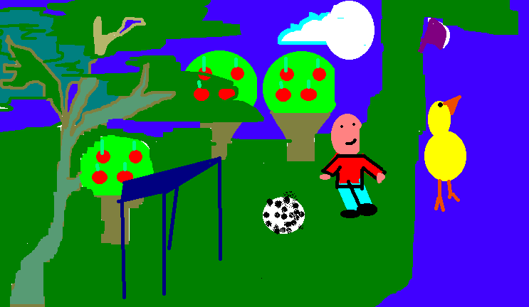Se arma una ronda y un niño hace de lobo.
Coro: Juguemos en el bosque hasta que el lobo esté, si el lobo aparece entero nos comerá.
- ¿Qué estás haciendo lobito?
Lobo: Levantándome de la cama.
Se repite la primera estrofa y se pregunta al lobo, quien describe todo lo que hace antes de salir: desayunar, lavarse los dientes, bañarse, vestirse. Cuando el lobo está para salir, corre a agarrar a los niños.

Caballito blanco
Caballito blanco,
Llévame de aquí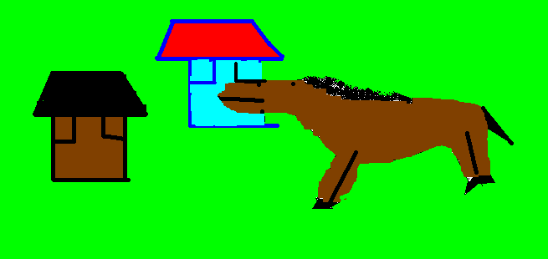
Llévame a mi pueblo
Donde yo naci.

Dos y dos

Dos y dos son cuatro

Cuatro y dos son seis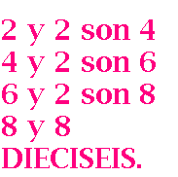
Seis y dos son ocho
Ocho y ocho dieciséis

A e i o u

A e i o u
Dime cuantos años tienes tu
A e i o u
Dime que nombre llevas tu

A LA RUEDA, RUEDA

A LA RUEDA, rueda
De pan y canela
Vístete prontito
Y vete a la
Escuela

+

A la una

A la una, sale la luna
A las dos, suena el reloj
A las tres bajito es
A las cuatro doy un salto
A las cinco doy un brinco
A las seis no me ves
A las siete anda vete
A las ocho ten bizcocho
A las nueve toma nieve
A las diez otra ves

Los pollitos dicen

Los pollitos decen pió, pió pió,
Cuando tienen hambre
Cuando tienen frió
La gallita busca el maíz y el trigo
Les da la comida y les presta abrigo
Bajo sus dos alas acurrucaditos duermen los pollitos hastas el otro día.
Cuado se levantan dicen mamacita
Ten mucha hambre
Dame lombricitas 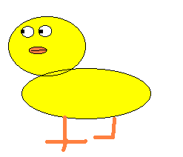
Pero chiquiticas

0
A LA LATA AL LATERO
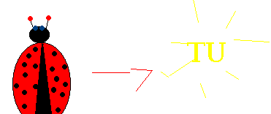

A la lata al latero a la
Chica del chocolatero
A la a , a la a mariquita no sabe planchar
A loa e a la e mariquita ni sabe barrer
A la y a la y mariquita escribir
a la o la o mariquita no sabe el reloj

a la u al a
mariquita eres
TUUUUU

SOL SOLECITO

Sol solecito 
Caliéntame un poquito
Por hoy por mañana
Por toda la semana
Luna lunera cascabelera
5 pollitos y una ternera
caracol caracol
a la 1 sale el sol
sale pinocho tocando el tambor

sapo azul
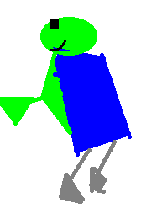
sapo sapito sapo
sapo sapito azul
el sapo le dijo ala sapa
que no sabe ni la u
a e i o u.

El gato y el ratón

El reloj de Jerusalén
Da las horas siempre bien
Da la 1 i
Da las 2
Da las 3
Das las 4
Da las 5
Da las 6
Da las 7
Da las 8
Da las 9
Da las 10
Da las 11
Da las 12

Cucu cucú cantaba la rana

Cucu cucu cantaba la rana
Cucu cucu debajo del agua
Cucu cucu paso un marinero ,
Cucu cucu paso una criada
Cucu cucu llevando ensalada
Cucu cucu paso un caballero
Cucu cucu con capa y sombrero
Cucu cucu paso una señora
cucu cucu llevando unas moras
cucu cucu le pedí un poquito
cucu cucu no me quiso dar
cucu cucu me puse a llorar.

RONDAS INFANTILES

CAMILA A DUEÑAS G
JORGE S NÚÑEZ R

LA INTRODUCCION

La introducción de la cartilla son rondas echas en clase y sacadas del computador,
también unas en casa. Las rondas son canciones que se pueden jugar en grupos, no importa la cantidad de niños que jueguen, por ejemplo, juguemos en el bosque, la soga, el gato y el ratón, la semana o al avión o la rayuela, el patio de mi casa, el palo encebado, torneo de cintas, los colores, los ensacados, las cocinaditas, a la lata al latero,
cucu cantaba la rana, etc.

A LA LATA AL LATERO

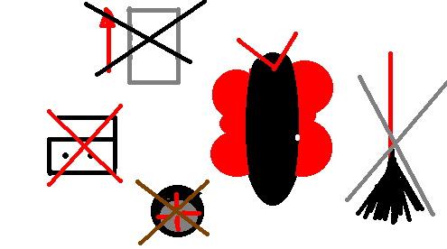A la lata, al latero a la chica del chocolatero.
A la a, a la a,
Mariquita no sabe plancha.
A la e, a la e,
Mariquita no sabe barrer.
A la i, a la i,
Mariquita no sabe escribir.
A la o, a la o,
Mariquita no sabe el reloj.
A la u, a la u,

Mariquita eres tu



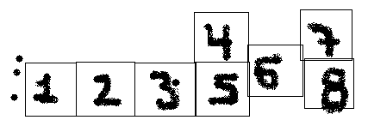
Se trata de una cuadricula en forma de cruz con una tiza carbón y se entierra con un palito, se tira la ficha, que podría ser un pedazo de madera, corteza de una fruta o un pedazo de teja, esta debe caer en el casillero correcto y debe el ultimo, el participante debe saltar con un pie, a excepción.

sobre el puente de
avignon

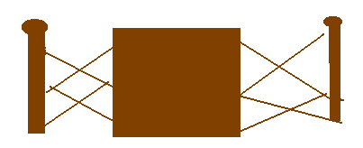
Sobre el puente de avignon todos bailan y yo también, hacen así.... así lavanderas.
Sobre el puente de avignon todos bailan y yo también, hacen así.... así las planchadoras.
Sobre el puente de avignon todos bailan y yo
Tambien, hacen así.... así los militares.
Sobre el puente de avignon todos bailan y yo también, hacen así.... así las cocineras.
Sobre el puente de avignon todos bailan y yo también, hacen así.... así me gusta a mi.

la farolera

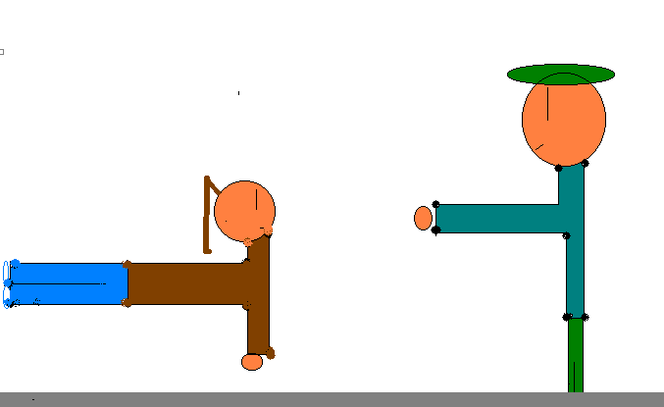La farolera se tropezó y en la calle se cayo y al pasar por un cuartel se enamoro de un coronel.
Alcen las banderas para qué pase la farolera.
Ponga la escalera encienda el farol.
Después que encendido se puso contar y todas las cuentas salieron cabal.
Dos y dos son cuatro, Cuatro y dos son seis,
Seis y dos son ocho, y ocho dieciséis, y ocho veinticuatro, y ocho treinta y dos.
Ay, niña bendita, me a rodillo en vos



Juguemos en el bosque mientras el lobo esta
El lobo esta estoy bañando estoy abriendo la puerta, juguemos en el bosque mientras el lobo esta me estoy vistiendo, juguemos en el bosque mientras el lobo esta me estoy desayunando, juguemos en el bosque mientras el lobo esta estoy abriendo la puerta, juguemos en el bosque mientras el lobo esta ya salí para comerlos, el niño que atrape será el lobo. 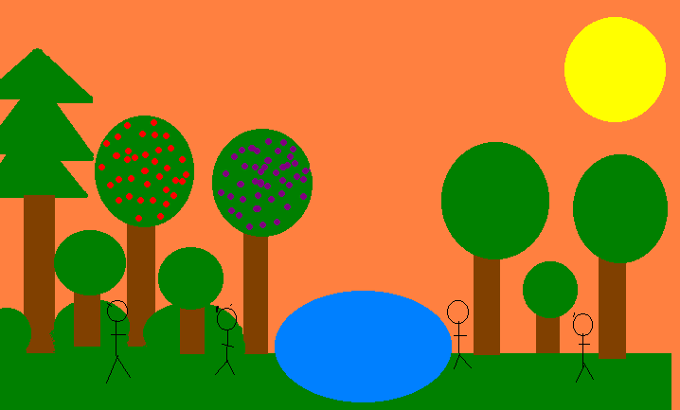

Estaba el señor don gato
sentadito en su tejado,
marramiau, miau, miau, miau, 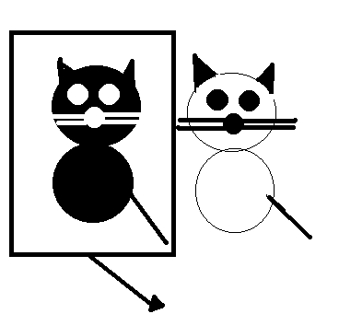
sentadito en su tejado.
Ha recibido una carta
Por si quiere ser casado,
Marramao, miau, miau, miau,
Por si quiere ser casado.
Con una gatita blanca
Sobrina de un gato pardo,
marramao, miau, miau, miau,
sobrina de un gato pardo.
El gato por ir a verla
Se ha caído del tejado,
Marramao, miau, miau, miau,
Se ha caído del tejado.
Se ha roto 6 costillas
el espinazo y el rabo,
marramao, miau, miau, miau,
el espinazo y el rabo.
Ya lo llevan a enterrar
Por la calle del pescado,
marramao, miau , miau, miau,
por la calle del pescado.
Al olor de las sardinas
El gato ha resucitado,
Marramao, miau, miau, miau,
El gato ha resucitado.
Por eso dice la gente
7 vidas tiene un gato,
marramao, miau, miau, miau,
7 vidas tiene un gato.

Cucu, cucu,
Cantaba la rana,
Cucu, cucu,
Debajo del agua.
Paso un marinero, 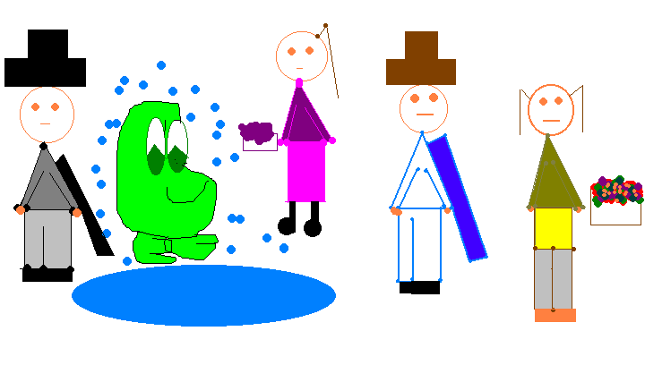
Cucu, cucu,
Llevando romero,
Cucu, cucu,
Paso una criada,
Cucu, cucu,
Llevando ensalada,
Cucu, cucu,
Paso un caballero,
Cucu, cucu,
Con capa y sombrero,
Cucu, cucu,
Paso una señora,
Cucu, cucu,
Llevando unas moras,
Cucu, cucu,
Le pedí un poquito,
Cucu, cucu,
No me quiso dar,
Cucu, me puse a llorar.

Se me ha perdido una niña
Cataplin, cataplin, cataplero,
Se me ha perdido una niña
En el fondo del jardín.
Yo se la he encontrado,
Cataplin, cataplin, cataplero, 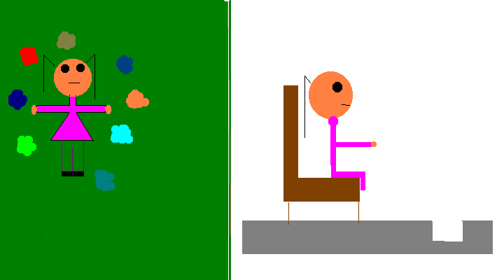
Yo se la encontrado
en el fondo del jardín.
Haga el favor de entregarla
Cataplin, cataplin, cataplero,
Haga el favor de entregarla,
Del fondo del jardín.
En que quiere que la traiga,
Cataplin, cataplin, cataplero,
En que quiere que la traiga
Del fondo del jardín.
Tráigamela en sillita,
Cataplin, cataplin, cataplero,
Tráigamela en sillita
Del fondo del jardín.
Aquí la traigo en sillita,
Cataplin, cataplin, cataplero,
Aquí la traigo en sillita,
Del fondo del jardín.

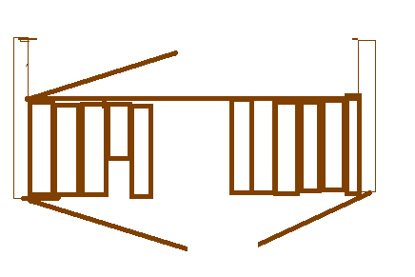

El puente esta quebrado con que lo curaremos con cáscaras de huevo burritos al potrero.
Que pase el rey que dade pasar con todos sus hijitos menos el de atrás, atrás, atrás.
Campanita de oro déjanos pasar con todos mis hijito, menos el de atrás, atrás.

los pollitos dicen

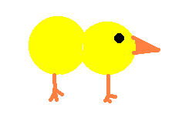
Los pollitos dicen pió, pió, pió, cuando tienen hambre, cuando tienen frió, la gallina busca el maíz y el trigo les da la comida y les presta abrigo.

A la rueda, rueda, de pan y canela, dame un besito y vete a la escuela, y si no quieres ir acuéstate a dormir. 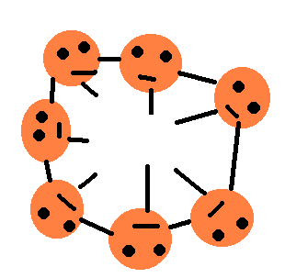
arroz con leche

Arroz con leche me quiero casar con una 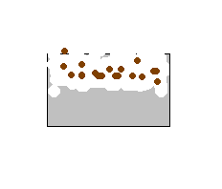señorita de la capital, que sepa coser, que sepa bailar, que sepa abrir la puerta para ir a jugar con esta si con esta no con esta señorita me caso yo, cásate conmigo que yo te daré zapatos y medias color café, me gusta la leche, me gusta el café y ahora me gusta los ojos de usted.
sol solecito

Sol solecito caliéntame un poquito por hoy y mañana por toda la semana, luna lunera casca velera 5 pollitos y una ternera, caracol, 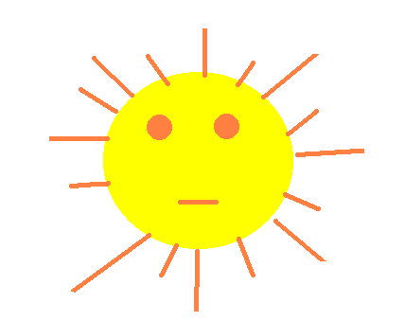caracol a la1 sale el sol sale pinocho tocando tambor.

El reloj de Jerusalén dan las siempre bien, da la1,da las 2,da las 3, da las 4, da las 5, da las 6, da las 7, da las 8, da las 9, da las 10 , da las 11, y da las 12.

Un elefante se va lalan ciaba por la tela de un araña, fue a llamar a un camarada, 2 elefantes se va lalanciaban por la tela de una araña no resistían fueron a llamar camarada, 3 elefantes se va lalanciaban fueron a llamar un camarada, 4 elefantes se va lanciaban por la tela de un araña, como no resistían fueron a llamar otro elefante, 6 elefantes se va lanciaban por la tela de un araña, como no resistían fueron a llamar otro elefante, 7 elefantes se va lanciaban por la tela de una araña.

RIMAS

Mi vida es bonita

La vida es una poesía

Mi amistad es felicidad

Para mi padre soy lo mas sagrado el de mi nunca se ha cansado

Mi hermana es la mas bonita y juiciosita

EL puente esta quebrado con que lo cura remos con cascaras de huevo burritos al potrero que pase el rey con todos los burritos menos el de atrás tras tra.

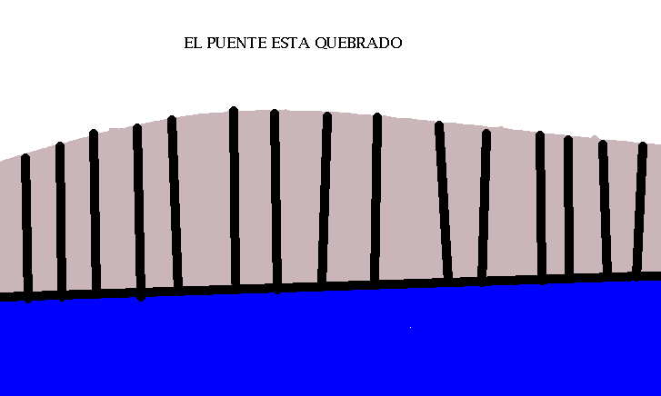

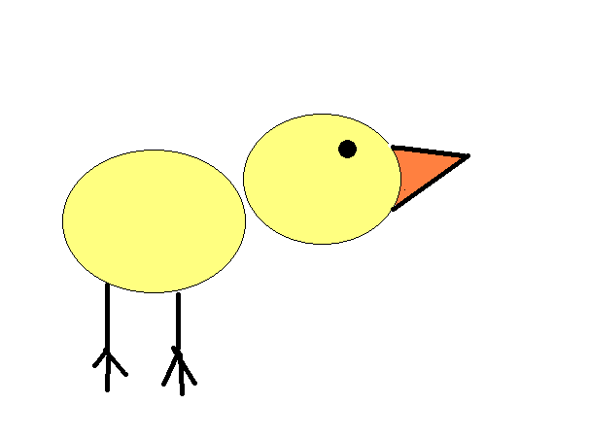

LOS POLLITOS DICEN PIOPIO CUANDO TIENEN AMBRE CUANDO TINEN AMBRE CUANDO FRIO LA GALLINA BUSCA EL MAIZ EL TRIGO LES DA LA COMIDA Y LES PRESTA ABRIGO.

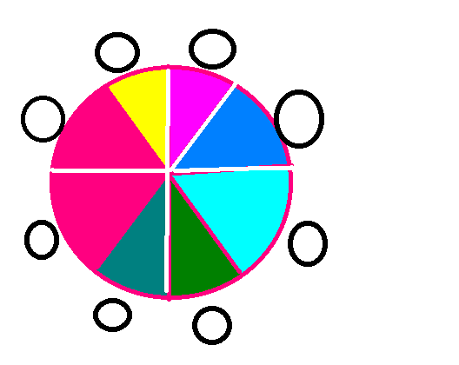A LA RUEDA RUEDA

A LA RUEDA RUEDA DE PANI CANELA DAME UN BESITO Y BETE PALA ESCUELA SI NO QUIERES IR ACUÉSTATE A DORMIR.

SOL SOLESITO

SOL SOLECITO CALIÉNTAME UN POQUITO POR HOY POR MAÑANA POR TODA LA SEMANA LUNA LUNERA CASCA VELERA 5 POLLITOS Y UNA TERNERA CARACOL CARA COL A LA UNA SALE EL SOL SALE PINOCHO CON UNA CUCHARA Y UN TENEDOR.

PIN POF ES UN MUÑECO MUY GUAPO Y DE CARTÓN SE LAVA LA CARIA CON AGUA Y JABÓN PIN POF ES UN MUÑECO MUY GUAPO Y YO QIU ERO SER TU AMIGO PIN POF.

A LA LATA AL LATERO

A LA LATA AL LATERO A LA HIJA DEL CHOCOLATERO

A LA A A LA A MARIQUITA NO SAVE PLANCHAR

A LA E A LA E MARIQUITA NO SAVE BARRER

A LA I A LA I MARIQUITA NO SAVE ESCRIBIR

A LA O A LA O MARIQUITA NO SAVE EL RELOJ

A LA U A LA U MARIQUITA E RES TU.

Arroz con leche me quiero casar una señorita de la capital que sepa coser que sepa abrir la puera para ir a jugar con esa si con esa no con esa señorita me caso yo.

las bocales

Salió la a salió la a y no se adonde va fue a comprar un regalo a su mama .

Salió la e salió la e no se a don fue fue adonde su tia marta a tomar te.

Salió i salió i no se a donde fue fue a comprar un punto para
su mama .

salió o salió o y no se a donde va fue a comer tanales y
engordo .

salió la u salió u y no se a donde va salió con su bicicleta y llego al Perú.

5 elefantes se balanceaban sobre la tela de una araña como la tela no resistía fueron a llamar una camarada 6 elefantes se balanceaban sobre la tela de una araña como la tela no resistíaobre fueron a llamar una camarada 7 elefantes se valansiavan sobre la tela de una araña.

Lesu lesu le suplico se ñorita que le diga a mis amigos que me duele el corazón y tan bien a mi doctor que me duele el corazon.

a que te cojo raton

A que te cojo ratón, a que no gato ladrón, cuanto apostamos, una mogalla y un chicharrón.

Doña araña se fue a pasear.

Hizo un hilo y se puso a trepar.

Vino el viento y la puso a bailar, vino la tormenta y la hizo
Jugar.

Sube la arañita, sube la arañita,
Baja la arañita, baja la arañita y punnnn...
Se callo y el sapo se la comio.

la familia de deditos

Doña semana tienen 7 hijos la mitad son blanquitos y la mitad negritos son lunes martes miércoles jueves viernes sábado domingo al fin que nunca trabaja y es un bailarín .

El medique el medique, donde estas aquí estoy gusto saludarte,
Gusto en saludarte ya me voy.
El pulgar el pulgar donde estas aquí estoy gusto en saludarte gusto en saludarte ya me voy. fin

RONDA Y RIMAS

302

Laura tatiana Lemus
HAssan David González

A la lata al latero

A la lata, al latero ala

Hija del chocolatero

QU



Ala a mariquita no

Sabe planchar

Ala e mariquita no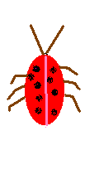
Sabe barrer

Ala mi mariquita no
Sabe escribir

Ala o mariquita no
Sabe el reloj

Ala u mariquita no
Eres tu

EL BOSQUE

Juguemos en el
Bosque mientras
Que el lobo no esta
¿El lobo esta?
Me estoy levantando
Juguemos en el bosque
Mientras que el lobo
Esta me estoy lavando
Los dientes
Juguemos en
El bosque mientras
Que el lobo esta
Estoy tendiendo la cama
Juguemos en el bosque
Mientras que el lobo
Esta
Me estoy bañando
Juguemos en el
Bosque mientras
Me estoy vistinendo
Vistiendo
Juguemos en el
Bosque mientras
Que el lobo el lobo esta
a comerlos guak que ricos

El puente esta quebrado
El puente esta quebrado
Con que lo
Curaremos
Con cáscaras de huevos
Burritos al potrero
Que pase el tren
Que as de pasar
Con todos sus
Hijitos menos
El de atrás tras
Tras

-
LEVANTATE Y BRILLA

EL señor dijo a Noe:
“va a haber una gran
inundación”,
saca esas criaturas
fuera del fango
criaturas del señor
coro
levántate y , brilla
y da gloria al señor
el señor dijo a Noe:
Que construyera
Un arca constrúyela
De madera de cañizo,
Criaturas del señor
(coro)
Llamo a los animales,
Ellos vinieron en parejas,
Elefantes y canguros,
Criaturas del señor:(coro


A LA RUEDA RUEDA

ALA rueda ,rueda
De pan y canela
Dame un poquito
Y vete para la
Escuela si no
Vas te acuestas
A dormir

--LA MARIPOSA
LA mariposa estaba
Cocina haciendo
Chocolate para
Maria suben los
Bomberos apagan el
Incendio ¿Quién
Quiere pan?
Arriba superman
Man ,man

POR SER LA PRIMERA VEZ

QUE yo en esta
Casa canto,
¡Gloria al padre, gloria
al hijo¡
gloria al espíritu
santo

Daba un sustento pajarillo un DIA
Lucinda,y por los hierros del Portillo
Fuesele de la jaula el pajarillo
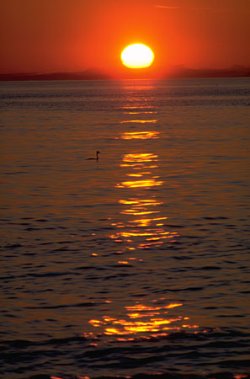
Al libre viento, en que vivir solía.

Mi niña se fue al mar a contar
Olas y chinas ,
Piro se encontró de pronto
Con el rió de Sevilla.

Para la libertad sangro,
Luho, pervivo.
Para la libertad mis ojos y mis manos,
Como un árbol carnal, generoso y cautivos
Y doy Alos cirujanos.
Un limón tire arodar y a tu puerta se paro :
Hasta los limones saben que nos queremos
Los dos.

Dos pajaritos enamoraditos bailando y cantando
Donde DIOSITO.

Aller pase por tu casa me tiraste un limón
Si no corro tan ligero me manchas el pantalón.

Se me salió este verso después del almuerzo.

Usted de rojo y yo con este antojo.

Con este biscocho asta mañana las 8:00

Con este frió y con este invierno yo me resfrió.
Agua de melón para curar un león

Agua de limón para curar un ratón

RONDAS Y RIMAS

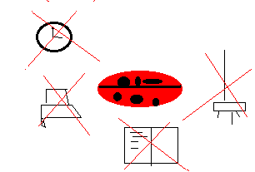
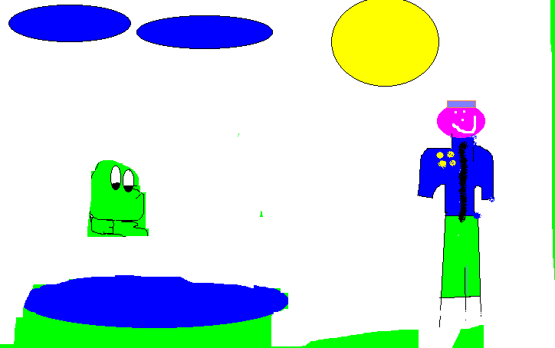

MATEO AGUILAR

SARA PUENTES

La introducción es una cartilla llena de rondas y rimas infantiles que los
Estudiantes desarrollamos y analizamos en el área de informática
y en muchas mas pero en esta es en donde mas desarrollamos esta actividad.
Esta actividad la desarrollamos por el tema de aula RONDAS Y RIMAS INFANTILES , lo propusimos nosotros los niños y niñas de 301 para mostrar las rondas cada uno de nosotros, y demostrar nuestros talentos y esfuerzos.
Estos esfuerzos sirven para hacer salir nuestra imaginación y crear muchas rondas y rimas infantiles, con el mayor esfuerzo del mundo para el trabajo de rondas y rimas infantiles.

RONDAS INFANTILES

JUGUEMOS EN EL BOSQUE MIENTRAS EL LOBO ESTA

JUGEMOS EN EL BOSQUE MIENTRAS EL LOBO ESTA

ME ESTOY LEVANTANDO

JUGUEMOS EN EL BOSQUE MIENTRAS EL LOBO ESTA
ESTOY DESAYUNANDO
JUGUEMOS EN EL BOSQUE MIENTRAS EL LOBO ESTA
ESTOY COLOCÁNDOME EL SOMBRERO
JUGUEMOS EN EL BOSQUE MIENTRAS EL LOBO ESTA
ESTOY COJIENDO LAS LLAVESDDSFXCX
JUGUEMOS EN EL BOSQUE MIENTRAS EL LOBO ESTA
ESTOY SALIENDO
AAAAAA
CUCU
Cucu cucu cantaba la rana
Cucu cucu debajo del agua
Cucu cucu paso un caballero
Cucu cucu de capa y sombrero
Cucu cucu paso una criada
Cucu cucu llevando ensalada
Cucu cucu paso una señora
Cucu cucu llevando unas moras
Cucu cucu pidió un poquito
Cucu cucu y no se lo dieron
Cucu cucu se n puso a llorar

EL PUENTE

El puente esta quebrado con que lo curaremos con cáscaras de huevo burritos al potrero que pase el rey que ha de pasar con todos sus hijitos menos el de atrás tras tras

EL CHOLATERO
A la lata al latero a la hija del chocolatero
A la a la mariquita no sabe planchar
Ala e la mariquita no sabe leer
A la i la mariquita no sabe escribir
A la o la mariquita no sabe el reloj
A la u la mariquita eres tu

A LA LATA
A la lata al latero a la hija del chocolateroque
Al pin al pon a la hija del conde simón

ARROZ CON LECHE
Arroz con leche me quiero casar con una señorita de la capital con esta si con esta no con esta señorita me caso yo que sepa cocer que sepa planchar que sepa abrir la puerta para ir a jugar cásate con migo que yo te daré zapatos y medias color café

LOS ELEFATES
Un elefante se balanceaba sobre la tela de una araña como la tela lo resistía
Fue a llamar un camarada , dos elefantes se balanceaban sobre la tela de una araña como la tela los resistía fueron a llamar un camarada, tres elefantes se balanceaban sobre la tela de una araña como la tela no resistía todos pararon en el suelo

LA BRUJA LOCA
Había una bruja loca en la calle 22
No sabe hacer brujería porque ya se le olvido
Que si que no la magia se le olvido que si que no que todo se le olvido
Anoche salió la bruja y al páramo trepo deseo salir volando y al suelo se callo
Que si que no la escoba se le olvido que si que no la escoba se le olvido
La gente se divertirá en la calle 22 la bruja se puso brava y en maíz los convirtió que si que no pero no le resulto que si que no la magia se le olvido

LA SERPIENTE
Hay va la serpiente de tierra caliente que cuando se ríe se le ven los dientes hay que esta demente critica a la gente porque come plátanos con aguardiente la serpiente un día se fue a tierra fría a comprarse zapatos en la zapatería pero hay que sorpresa y que amarga tristeza no se los pudo comprar porque no tenia pies para caminar hay va la serpiente de tierra caliente que cuando se ríe se le ven los dientes hay que esta demente critica la gente por que come plátanos con aguardiente la serpiente un día se fue a tierra fría a hacerse un peinado a la peluquería pero hay que sorpresa y que amarga tristeza no tiene zapatos ni tampoco un peinado.

EN EL BOSQUE DE LA CHINA
En el boque de la china la chinita se perdió como yo andaba tan solita no encontramos los dos . En el bosque de la china el chinito se perdió como estaba tan solito nos encontramos los dos como estaba tan nervioso sentamos
Los dos y yo que si y el que no y yo que si y el que no y al cabo fuimos y al cabo fuimos de una opinion

LA BACA LOLA

La baca Lola la baca Lola tiene cabeza y tiene cola y hace muuuuuuuh }bis}

A LA RUEDA DE PAN Y CANELA

A la rueda ruada de pan y canela dame un besito y bete PA la escuela si no quieres ir acuéstate a dormir }bis}

LA IGUANA
Habia una ves una iguana con una ruana de lana peinándose la melena junto al rio magdalena y la iguana tomaba café tomaba café a la hora del te de pronto llego
Un perezoso en piyama y bostezando la metió de cabeza al agua y el perezoso tomaba café tomaba café a la hora del te de pronto llego la iguana moribunda y mojada envió al perezoso al calabozo y la iguana tomaba café tomaba café a la hora del te

MI CARITA
Mi carita redondita tiene ojos y nariz y también una boquita para hablar y sonreír con mis ojos veo todo con mi nariz hago hachis con mi boca como pocos ricos copos de maiz.

rimas

LA TIERRA

La tierra es hermosa
La vida en la tierra
Es mas bella y preciosa

EL A MOR
El amor te enoja
Pero es lindo
Cuando te enamoras

MI OSITO
El osito camilito
Es juguetón y muy bonito
Es canson pero muy tiernito

QUIERO A CARLITOS
Carlitos mi cuñadito
Es bondadoso y muy queridito
Lo quiero mucho y es muy bonito
TUS LABIOS
Tus labios son tan rojos
Y hermosos
Como diamantes brillosos.

Mis rondas y rimas
301

CAMILO ANDRES ALARCON

se trataba delas rondas y las rimas cuando nos divierte nos ayuda a prender y divertimos muchas cosas mas

Muy buen dia su señoria mantiru lirula que que ria su señoria manta tirula la yo que ria una desus hijas manta tiru la cual mantan tiru liro la.

Sol soleito caliéntame un poquito por hoy mañana luna lunera cascabelera 5 pollito una ternera.

la rueda rueda

Rueda ruedade pan y calera
Dame un veito y bete a la escuela
Si no qui eres hir acuéstate a dormir.

el puente esta quebrado

El puente esta quebrado con que locuraremos con cascaras de huevos
Burrito a ya canto

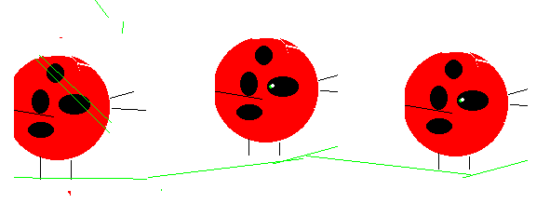

ala lata a la tero a la hija del chocolatero
a la a mari
quita nosabe plan

+

señorita de la capital que sepa coser que sepa bailar que sepa abrir la puerta para ir a jugar con esa si con esa no con esa señorita me caso yo me caso con tigo que no te daré zapatos y medias color café me gusta la leche me gusta el café y ahora me gustan

